Муниципальное автономное дошкольное образовательное учреждение
детский сад комбинированного вида «Югорка»

Доклад на тему:
«Кто сколько стоит. Ценность шахматных фигур».

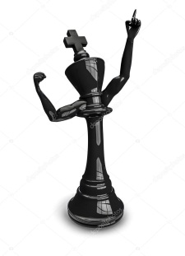

Подготовила: Недикова Т.А., воспитатель
МАДОУ ДСКВ «Югорка»
.

Кто сколько стоит. Ценность шахматных фигур.
Раз шахматы – это маленькая страна, в которой своя жизнь и своя война, то обязательно должна быть и своя шахматная валюта. Деньги должны быть лёгкими и удобными, и ты легко догадаешься, кто у нас самый лёгкий. Так сколько стоят шахматные фигуры и как определить ценность шахматных короля, ферзя, ладьи, слона, коня и пешки?
Среди огромных фигур на доске не сразу и заметишь маленькие шахматные пешки. Но именно они приняты за единицу измерения ценности фигур.
Пешка – это 1 шахматный рубль (деревянный) на шахматной доске.
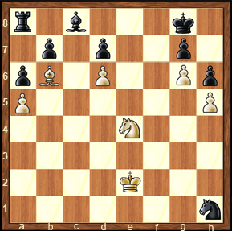
Сколько стоят шахматные фигуры? Всё зависит от того, где эта фигура стоит, на сколько клеток она нападает.

Посмотри на позицию и сравни положение белого и чёрного коней. Белый атакует 8 полей, а чёрный лишь 2, к тому же ему некуда пойти – везде его съедят. Неравноценны у сторон и слоны. Чёрный не может ходить, а белый «посадил под замок» отряд чёрных фигур. Никакого значения не имеет лишняя чёрная ладья, её два хода бесполезны.
Сравним Их Величеств. У чёрного короля для передвижений несколько клеток, а белый – гуляет по всей доске. Понятно, что более свободные белые фигуры должны легко одержать победу.
Подвижность шахматной фигуры, а также способность её держать под ударом поля доски (Ударность) определяет её силу (Ценность).
Проходные пешки приковывают к себе самые сильные фигуры противника. Но если пешка не может двигаться (блокирована) или сдвоена, то её цена сильно падает, почти до нуля.
Такой проворный, вёрткий конь, перепрыгивающий свои и чужие фигуры в начале партии, становится медленным и неуклюжим к её концу.
Зато ладья, которая из-за пешек никак не могла найти себе места в начале игры, выходит на свободу и становится очень сильной фигурой.
Ферзь в конце партии может справиться с целой армией фигур и пешек. А в начале он может запутаться в частоколе ног слабых фигур.
Силу фигур можно измерить только на пустой доске.
У них появляется Абсолютная сила.
Вспомним наши первые уроки – мы считали, что ферзь, стоящий в центре доски, держит под контролем 27(!) полей. Ладья может нападать лишь на 14. Можно сказать, что сила ферзя равна почти двум ладьям.
От количества полей, которые может контролировать каждая шахматная фигура, от количества направлений возможного движения, от скорости и маневренности зависит сила шахматной фигуры.
Но в зависимости от позиций, которые, как калейдоскоп, меняются в шахматной партии, изменяется и Относительная сила любой шахматной фигуры. Часто слабая фигура играет более важную роль по сравнению с сильной фигурой. Даже пешка может принести победу над самим ферзём.
Таблица силы и ценности шахматных фигур
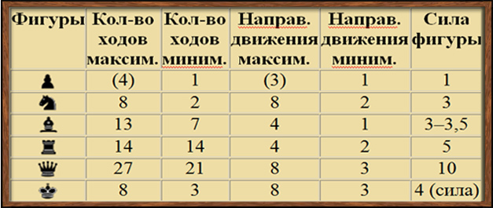

Почему конь по силе примерно равен слону? Кажется, что слон более подвижен и бьёт гораздо больше полей на шахматной доске.
Но у слона есть один важный недостаток. Он может ходить лишь по полям одного цвета.
Король – это особая в шахматах фигура. Его ценность несравнима с ценностью даже всех фигур – с его потерей партия сразу заканчивается.
Поэтому шахматный король бесценен! Но он тоже имеет право вести бой. Король может закрыть путь трём пешкам. А в паре с пешкой он может доставить неприятности самым сильным фигурам.
Чтобы быстрее войти в шахматную жизнь нужно знать следующие равенства.
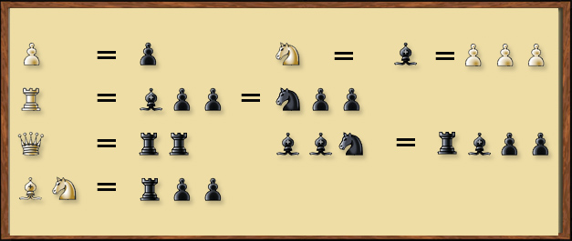
Если в процессе борьбы один из соперников обзавелся лишней фигурой или пешкой, то говорят, что у него материальное преимущество.
Если ты после борьбы поменял коня или слона на ладью, то у тебя лишнее качество.
Если ты поменял равноценные фигуры, например коня на слона, то считается, что произошел шахматный размен. А если после произошедших обменов у одной стороны не хватает до равенства материала, то произошёл неравноценный размен.

